L’ENSEIGNEMENT EN REPUBLIQUE DEMOCRATIQUE DU CONGO
A TRAVERS L’EXPERIENCE D’UNE SŒUR DIRECTRICE ADJOINTE DANS UNE ECOLE PRIMAIRE.
Un nouveau poste, une nouvelle expérience pour moi dans le métier de l’enseignement !
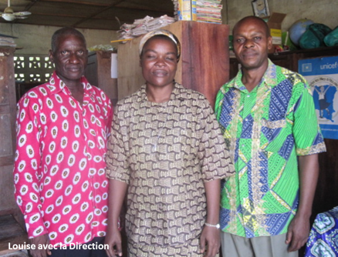
Cette nouvelle fonction que j’exerce, depuis la rentrée 2015, comme directrice adjointe à l’école primaire « Mapendano », en collaboration avec le directeur, chez les Sœurs Franciscaines Missionnaires de Marie, rentre dans un des axes de la mission de la congrégation qui est très important : assurer l’éducation des élèves en milieu scolaire, leur permettre de grandir humainement et spirituellement.
L’une des sœurs Franciscaines Missionnaires de Marie est la représentante légale et la gestionnaire de l’école. Cette école compte 22 classes et 600 élèves.
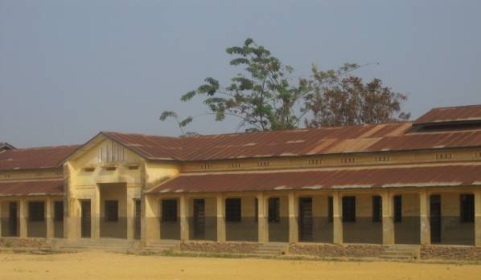
Avant la rentrée des classes, les 19 et 20 août 2015, la Coordination diocésaine des écoles conventionnées catholiques a organisé, à l’intention des chefs d’établissement, de leurs adjoints, des conseillers pédagogiques et de l’inspecteur primaire, des journées pédagogiques, ayant pour objet d’aider les débutants à un poste de direction à mieux préparer la rentrée 2015-2016. Cette session m’a fait grandir, m’a permis de faire de nombreuses découvertes, de développer le sens du dialogue, de l’écoute et de la discrétion.
Les difficultés rencontrées au niveau de l’école sont nombreuses :
Ecole primaire Mapendano
- Les frais de fonctionnement mis mensuellement à notre disposition ne permettent pas de faire de grands travaux de réhabilitation ni d’acheter ce qu’il faut, en particulier les fournitures scolaires.
- Cette école est parmi les plus anciennes de la ville de Kisangani. Ses bâtiments ont vieilli, les latrines pas propres demandent une réhabilitation. Manquant de moyens, nous demandons aux autorités, aux personnes de bonne volonté de nous venir en aide afin de contribuer à l’éducation des enfants qui sont l’avenir du pays.
- Les parents ont des difficultés à payer la prime mensuelle fixée par les comités des parents. Cette prime est versée aux enseignants pour compléter leur maigre salaire versé par l’Etat. Quelques élèves abandonnent l’école parce que les parents ne peuvent pas payer. Ce gros problème paralyse l’enseignement partout en R.D. Congo.

La liste des attributions d’un directeur (trice) adjoint(e) dans une école primaire est longue. J’en cite quelques-unes : assurer la discipline générale de l’école, la propreté des classes, le suivi du travail des ouvriers ; visiter régulièrement les classes, contrôler et apprécier les résultats de chacune ; tenir régulièrement des réunions pédagogiques pour les enseignants ; contrôler la régularité du service des enseignants (ponctualité, sorties et mouvements) ; délivrer l’autorisation de sortie aux élèves malades et aux enseignants ; contrôler et viser régulièrement les documents pédagogiques des enseignants ; assurer la gestion de la bibliothèque scolaire ; participer au conseil de gestion de l’école.
Malgré les conditions difficiles de l’enseignement en R.D. Congo, nous continuons à croire à l’importance de la mission d’enseignant et à y investir tous nos moyens pour contribuer au développement des personnes, de la société et du pays. Sœur Louise LITUNGE

